Пермский национальный исследовательский политехнический университет
Информатика
Основы алгоритмизации и программирования
Введение в инженерную деятельность
Лабораторная работа номер 1
Вариант номер 7
Знакомство с Си++. Выполнение программы простой структуры
Выполнил
Студент группы Рис-26-1б
Григорьев Мирон Вячеславович
Проверил: доцент кафедры ИТАС О.А. Полякова
2026

Цель работы
Познакомиться со средой программирования C++, освоить создание, компиляцию, отладку и запуск простой программы, изучить стандартный вывод, вычисление арифметических выражений с промежуточными переменными, сравнение типов float и double, а также особенности префиксных и постфиксных операций ++ и --.

1 Постановка задачи
Работа включает две части. Задание 1: вычислить заданное выражение при использовании вещественных типов float и double, сохранить промежуточные результаты в отдельных переменных, вывести значения на экран, сравнить полученные ответы и объяснить расхождения. В программе заданы a = 1000 и b = 0.0001, затем вычисляются следующие величины:
- c1 = (a − b)³;
- c2 = a³;
- c3 = b³;
- c4 = 3ab²;
- c5 = 3a²b;
- числитель = c1 − c2;
- знаменатель = c3 − c4 − c5;
- результат = числитель / знаменатель.
Задание 2: вычислить арифметическое выражение и логические сравнения, содержащие постфиксный инкремент m++, префиксный инкремент ++n, постфиксный декремент n-- и префиксный декремент --m. Для каждого примера вывести значения m и n до вычисления, результат выражения и значения переменных после вычисления.
Методические указания рекомендуют использовать стандартные потоки cin и cout, операции >> и <<, функцию pow() из <cmath> для возведения в степень и вспомогательные переменные для промежуточных результатов. В данной программе исходные числа задаются прямо в коде, поэтому cin и оператор >> не используются: программа демонстрирует вычисления на заранее выбранных данных.

2. Методы решений

2.1 Структура программы и назначение её частей
Программа состоит из двух функций. main() — точка входа в приложение. В ней сначала настраивается вывод, затем выполняется первая часть задания для float, затем для double, выводится сравнительная таблица и вызывается функция task2(). Функция task2() вынесена отдельно, чтобы примеры с ++ и -- не смешивались с вычислением вещественной формулы. Такое разбиение облегчает чтение кода, проверку промежуточных значений и поиск ошибок.
Подключение <iostream> предоставляет cout и endl для вывода в консоль. <cmath> предоставляет pow(), используемую для возведения числа в степень. <iomanip> подключён для setprecision(12), который задаёт точность отображения вещественных чисел. При сборке под Windows условная директива #ifdef _WIN32 подключает windows.h и вызывает SetConsoleOutputCP(CP_UTF8), чтобы русские символы корректнее отображались в консоли с подходящей настройкой кодировки. using namespace std позволяет обращаться к элементам стандартной библиотеки без префикса std::.
Типы переменных выбраны в соответствии с их назначением: float и double хранят вещественные значения; int хранит целые m и n; bool хранит результат логического сравнения. Вывод через cout показывает результаты в понятной последовательности. Команда endl завершает строку и сбрасывает буфер вывода, а символы "\n" в строковых литералах переводят вывод на следующую строку.

2.2 Почему используются промежуточные переменные
Вместо записи всей дроби одним длинным выражением программа отдельно вычисляет a − b, куб разности, a³, b³, 3ab² и 3a²b. Затем формирует числитель и знаменатель. Это соответствует методическим указаниям и даёт несколько преимуществ. Во-первых, каждый этап можно проверить отдельно. Во-вторых, значения float и double можно сравнить не только в конце, но и на каждом шаге. В-третьих, если ответ отличается от ожидаемого, можно найти место, где возникло расхождение. Например, если числитель уже заметно отличается, причина появилась до операции деления.
Для float используются отдельные имена fa, fb, fd, f1…f5, fnum и fden; для double — da, db, dd, d1…d5, dnum и dden. Это помогает не смешивать вычисления разных типов. При этом сама формула и порядок вычислений для обеих цепочек одинаковы, поэтому сравнение показывает именно влияние типа данных и округления, а не различие алгоритмов.

2.3 Точность типов float и double
Вещественные числа компьютера обычно хранятся в двоичном формате с плавающей точкой. В типичной реализации IEEE 754 float занимает 32 бита и имеет около 6–7 значащих десятичных цифр, а double занимает 64 бита и имеет около 15–16 значащих десятичных цифр. Эти значения являются типичными для современных компиляторов, а не универсальной гарантией для абсолютно любой платформы.
Число 0.0001 не представляется конечной двоичной дробью, поэтому в памяти хранится ближайшее доступное приближение. Для float это приближение менее точное, чем для double. Округление может происходить не только при вводе числа, но и после арифметических операций, а также при присваивании результата переменной более узкого типа.
Вызов pow() из <cmath> обычно возвращает double. Однако в строках вида float f1 = pow(...), результат затем преобразуется к float и округляется. Поэтому наличие pow() не означает, что весь расчёт автоматически выполняется с точностью double. Тип переменной, типы аргументов и преобразования между типами по-прежнему влияют на результат.

2.4 Почему возникает большая разница в числителе
Ключевой этап — вычисление fnum = f1 − f2 и dnum = d1 − d2. Значения (a − b)³ и a³ близки друг к другу: оба имеют порядок величины 10⁹. Но после вычитания остаётся число порядка −300. Когда два близких больших числа вычитаются, их совпадающие старшие разряды сокращаются. Если каждое из чисел предварительно округлено, небольшая абсолютная ошибка может стать большой по отношению к маленькой разности. Это называют потерей значащих цифр при вычитании близких чисел.
Алгебраическое раскрытие куба показывает, каким должен быть ориентир: (a − b)³ = a³ − 3a²b + 3ab² − b³. Следовательно, (a − b)³ − a³ = −3a²b + 3ab² − b³. При a = 1000 и b = 0.0001 имеем 3a²b = 300, 3ab² = 0.00003 и b³ = 0.000000000001. Поэтому математический числитель приблизительно равен −299.99997.
В исходной программе числитель вычисляется как разность двух больших кубов, а не напрямую по раскрытой формуле. Для float округление значения (a − b)³ может дать существенную ошибку в последующей разности. В типичной среде результат c1 может оказаться около 999 999 616, в то время как c2 равен примерно 1 000 000 000; тогда числитель получается около −384. Для double промежуточные значения представлены точнее, поэтому числитель обычно значительно ближе к −299.99997. Приведённые числа для float являются ориентировочными: последние цифры могут зависеть от компилятора, платформы и реализации математической библиотеки.
Знаменатель вычисляется как b³ − 3ab² − 3a²b. Его слагаемые имеют значения примерно 0.000000000001, 0.00003 и 300, поэтому знаменатель близок к −300.00003. И числитель, и знаменатель отрицательны, значит, итоговое частное положительно. При расчёте с высокой точностью частное близко к 0.9999998. Если числитель для float из-за округления оказался около −384, а знаменатель около −300, итог будет примерно 1.28. Следовательно, отличие конечных ответов возникает прежде всего на этапе вычитания кубов, а не из-за ошибки операции деления.
Этот пример показывает не то, что float всегда даёт неправильные ответы, а то, что точность зависит от масштаба чисел и порядка операций. Алгебраически эквивалентная формула −3a²b + 3ab² − b³ избегает вычитания двух близких чисел порядка 10⁹ и в данном примере может дать более устойчивый результат. Однако для демонстрации влияния округления исходная последовательность промежуточных вычислений полезна именно тем, что показывает уязвимость прямого вычисления.
setprecision(12) управляет количеством значащих цифр при выводе, но не добавляет точности вычислениям. Без fixed это не обязательно 12 цифр после десятичной точки. Важно также помнить, что десятичная запись в консоли — это отображение уже сохранённого двоичного приближения.

2.5 Как работают ++, -- и сравнение <
Оператор ++ увеличивает целую переменную на единицу, а -- уменьшает её на единицу. Префиксная форма (++n или --m) сначала изменяет значение и использует новое значение в выражении. Постфиксная форма (m++ или n--) использует старое значение в выражении, после чего переменная получает новое значение. Оператор < сравнивает левый и правый операнды и возвращает bool: true, если отношение меньше действительно, и false в противном случае. Манипулятор boolalpha меняет отображение логического значения с 1/0 на слова true/false; на само сравнение он не влияет.

Пример 1: m++ - n
Начальные значения: m = 3, n = 5. Постфиксный m++ передаёт в вычитание старое значение 3. Поэтому выражение даёт 3 − 5 = −2. Затем m увеличивается до 4, а n не изменяется. Результат: r1 = −2; после вычисления m = 4, n = 5.

Пример 2: m++ < ++n
Начальные значения: m = 3, n = 3. Левая часть m++ использует старое значение 3. Правая часть ++n сначала увеличивает n до 4 и использует новое значение 4. Сравнение 3 < 4 истинно, поэтому r2 = true. После вычисления обе переменные равны 4.

Пример 3: m++ < ++n
Начальные значения: m = 5, n = 3. Для левой части используется старое m = 5, а ++n увеличивает n до 4. Сравнение 5 < 4 ложно, поэтому r3 = false. После вычисления m увеличивается до 6, n остаётся равным 4.
Техническое уточнение: в C++ не следует считать, что левый операнд любого оператора сравнения всегда полностью вычисляется раньше правого. В этих примерах операнды изменяют разные переменные, поэтому конфликтующего изменения одной и той же переменной нет, и приведённые результаты определены однозначно.

Пример 4: n-- < --m
Начальные значения: m = 4, n = 3. Постфиксный n-- использует старое значение n = 3. Префиксный --m уменьшает m с 4 до 3 и использует новое значение 3. Сравнение становится 3 < 3, что ложно. Поэтому r4 = false; после вычисления m = 3, n = 2.

Пример 5: n-- < --m
В присланном коде для пятого примера заданы m = 3 и n = 3. Постфиксный n-- использует 3, а префиксный --m уменьшает m до 2. Сравниваются 3 < 2, поэтому результат false, а итоговые значения m = 2 и n = 2. Следовательно, комментарий «результат true» не соответствует исходным присваиваниям. Если необходимо получить true, нужно задать m = 5 и n = 3: тогда сравниваются 3 < 4, результат true, после выражения m = 4 и n = 2.

3 Блок-схема с кодом в блоках
Блок-схема ниже отражает общий поток выполнения программы. Каждый прямоугольник содержит основные команды соответствующего этапа.
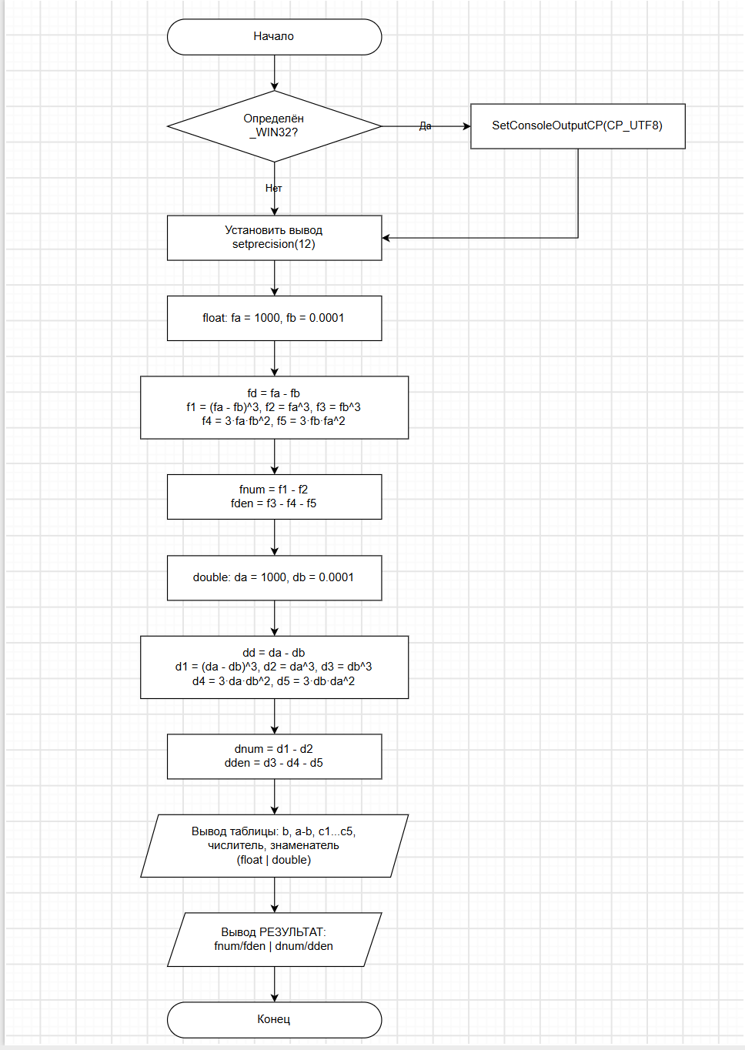
Рисунок 1 – Блок-схема алгоритма программы

4 Код программы
Ниже приведён полный вариант программы с начальными значениями из предоставленного кода. В пятом примере сохранено m = 3, n = 3; фактический результат там false. Чтобы получить true в пятом примере, замените m = 3 на m = 5.
#include <iostream>
#include <cmath>
#include <iomanip>
#ifdef _WIN32
#include <windows.h>
#endif
using namespace std;

void task2() {
int m, n;

// 1) m++ - n
m = 3; n = 5;
cout << "=== 1) m++ - n ===" << endl;
cout << "До: m = " << m << ", n = " << n << endl;
int r1 = m++ - n;
cout << "Результат: r1 = " << r1 << endl;
cout << "После: m = " << m << ", n = " << n << endl << endl;

// 2) m++ < ++n (true)
m = 3; n = 3;
cout << "=== 2) m++ < ++n ===" << endl;
cout << "До: m = " << m << ", n = " << n << endl;
bool r2 = m++ < ++n;
cout << "Результат: r2 = " << boolalpha << r2 << endl;
cout << "После: m = " << m << ", n = " << n << endl << endl;

// 3) m++ < ++n (false)
m = 5; n = 3;
cout << "=== 3) m++ < ++n ===" << endl;
cout << "До: m = " << m << ", n = " << n << endl;
bool r3 = m++ < ++n;
cout << "Результат: r3 = " << boolalpha << r3 << endl;
cout << "После: m = " << m << ", n = " << n << endl << endl;

// 4) n-- < --m (false)
m = 4; n = 3;
cout << "=== 4) n-- < --m ===" << endl;
cout << "До: m = " << m << ", n = " << n << endl;
bool r4 = n-- < --m;
cout << "Результат: r4 = " << boolalpha << r4 << endl;
cout << "После: m = " << m << ", n = " << n << endl << endl;

// 5) При m = 3, n = 3 результат false.
// Для true используйте m = 5, n = 3.
m = 3; n = 3;
cout << "=== 5) n-- < --m ===" << endl;
cout << "До: m = " << m << ", n = " << n << endl;
bool r5 = n-- < --m;
cout << "Результат: r5 = " << boolalpha << r5 << endl;
cout << "После: m = " << m << ", n = " << n << endl;
}

int main() {
#ifdef _WIN32
SetConsoleOutputCP(CP_UTF8);
#endif
cout << setprecision(12);

// ---------- float ----------
float fa = 1000;
float fb = 0.0001;
float fd = fa - fb;
float f1 = pow(fa - fb, 3);
float f2 = pow(fa, 3);
float f3 = pow(fb, 3);
float f4 = 3 * fa * pow(fb, 2);
float f5 = 3 * fb * pow(fa, 2);
float fnum = f1 - f2;
float fden = f3 - f4 - f5;

// ---------- double ----------
double da = 1000;
double db = 0.0001;
double dd = da - db;
double d1 = pow(da - db, 3);
double d2 = pow(da, 3);
double d3 = pow(db, 3);
double d4 = 3 * da * pow(db, 2);
double d5 = 3 * db * pow(da, 2);
double dnum = d1 - d2;
double dden = d3 - d4 - d5;

cout << "Величина float | double\n";
cout << "b " << fb << " | " << db << "\n";
cout << "a-b " << fd << " | " << dd << "\n";
cout << "c1=(a-b)^3 " << f1 << " | " << d1 << "\n";
cout << "c2=a^3 " << f2 << " | " << d2 << "\n";
cout << "c3=b^3 " << f3 << " | " << d3 << "\n";
cout << "c4=3ab^2 " << f4 << " | " << d4 << "\n";
cout << "c5=3a^2b " << f5 << " | " << d5 << "\n";
cout << "Числитель c1-c2 " << fnum << " | " << dnum << "\n";
cout << "Знаменатель " << fden << " | " << dden << "\n";
cout << "РЕЗУЛЬТАТ " << fnum / fden << " | " << dnum / dden << "\n";

task2();
return 0;
}

5 Cкриншоты результатов
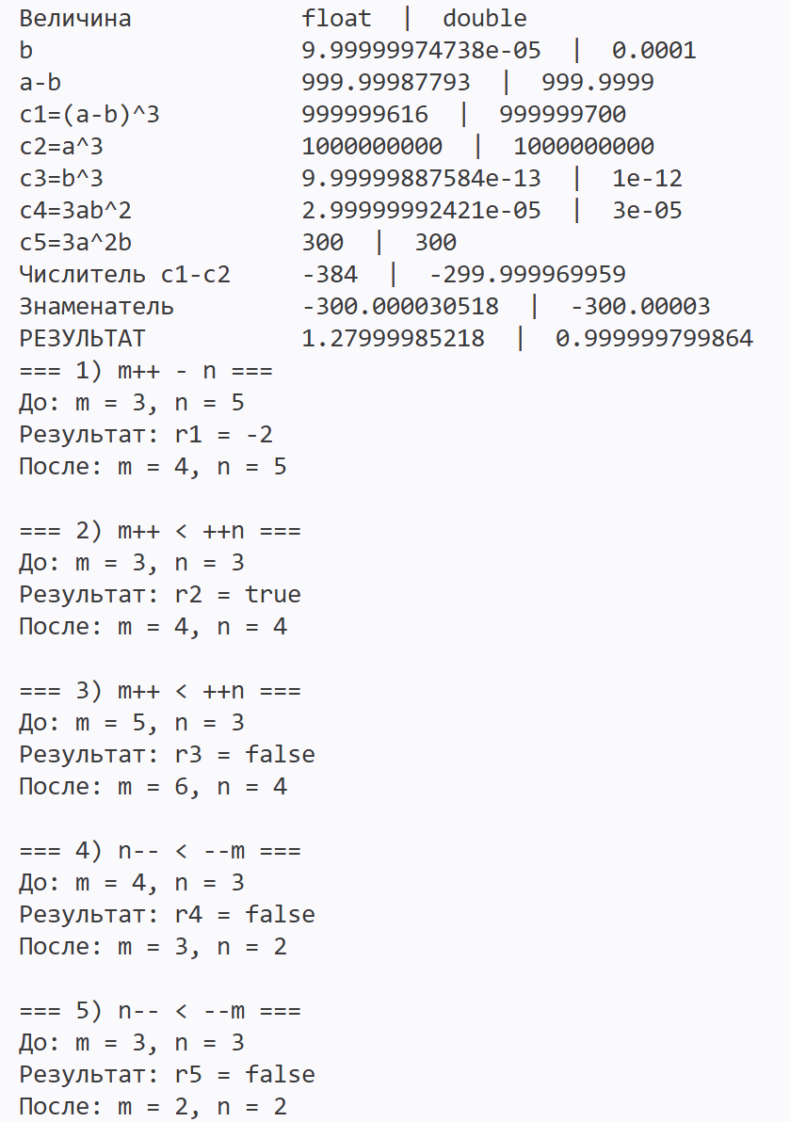
Рисунок 2 – Результаты выполнения программы

6. Анализ результатов

6.1. Результаты задания 1
Для проверки результата полезно сначала определить математические ориентиры. При a = 1000 и b = 0.0001 получаем: a − b = 999.9999; a³ = 1 000 000 000; b³ = 10⁻¹²; 3ab² = 0.00003; 3a²b = 300. Числитель в точной арифметике равен примерно −299.99997, знаменатель — примерно −300.00003, а частное — примерно 0.9999998.
В варианте double ответ обычно близок к математическому ориентиру, поскольку этот тип располагает большим количеством значащих разрядов. В варианте float возможна заметная ошибка: вычисление куба разности и последующее вычитание a³ приводят к потере значащих цифр. Для типичной реализации результат может быть около 1.28, однако конкретные последние цифры и иногда промежуточные значения зависят от компилятора и платформы. При оформлении фактических результатов следует использовать значения, полученные запуском именно на компьютере, где выполнялась лабораторная работа.
Таким образом, правильный вывод состоит не просто в том, что double «лучше» float. Важно, что точность зависит и от выбранного типа, и от порядка операций. Два математически эквивалентных способа вычисления могут иметь разную численную устойчивость из-за округления промежуточных значений.

6.2. Результаты задания 2
Таблица 1 – Результаты выполнения примеров задания 2
№ | Выражение | До (m, n) | Результат | После (m, n)
1 | m++ - n | (3, 5) | r1 = -2 | (4, 5)
2 | m++ < ++n | (3, 3) | r2 = true | (4, 4)
3 | m++ < ++n | (5, 3) | r3 = false | (6, 4)
4 | n-- < --m | (4, 3) | r4 = false | (3, 2)
5: исходные данные | n-- < --m | (3, 3) | r5 = false | (2, 2)
5: чтобы получить true | n-- < --m | (5, 3) | r5 = true | (4, 2)
Таблица подтверждает правила операций. В первом выражении используется старое значение m, поэтому вычисляется 3 − 5, после чего m увеличивается. Во втором выражении сравниваются 3 и 4, поэтому результат true. В третьем сравниваются 5 и 4, поэтому результат false. В четвёртом сравниваются 3 и 3, поэтому результат false. В пятом примере исходного кода сравниваются 3 и 2, поэтому результат также false. Чтобы получить true в пятом примере, необходимо изменить начальные данные.

Вывод
В ходе лабораторной работы изучена структура программы C++, назначение подключаемых библиотек, функции main() и task2(), вывод информации через cout и форматирование вещественных значений. Использование промежуточных переменных позволило проследить ход вычислений и сравнить результаты типов float и double. На примере вычитания близких больших чисел показано, что округление промежуточных значений может существенно повлиять на небольшую разность и на конечное частное. На логических выражениях проверено различие между префиксными и постфиксными операциями: префиксная форма использует уже изменённое значение, а постфиксная — старое значение, после чего переменная изменяется. Также обнаружено несоответствие комментария и исходных данных в пятом примере; для корректного отчёта результат необходимо описывать по фактическому вычислению, а не по комментарию в коде.

